FEN BİLİMLERİ DERSİ 6. SINIF
1. DÖNEM 2. YAZILI
YOKLAMA SINAVI

2021-2022 EĞİTİM ÖĞRETİM YILI
...........................................
ORTAOKULU

A) Aşağıdaki cümlelerin başlarına doğru ise "D", yanlış ise "Y" harfi koyunuz. (20P)
D/Y

1. Jüpiter, Güneş sistemindeki en büyük gezegendir.

2. Güneş tutulması Ay'ın, dolunay evresinde gerçekleşir.

3. Ay tutulması sırasında Güneş, Dünya ve Ay aynı doğrultudadır.
4. Kalp, damarlar ve kan solunum sistemini oluşturan bölümlerdir.
5. Tüm besin maddelerinin sindiriminin tamamlandığı yer kalın bağırsaktır.
6. İsteğimiz dışında ve yavaş çalışan, çabuk yorulmayan kaslara düz kas denir.
7. Solunumun ilk organı olan burunda bulunan kılcal damarlar alınan havayı soğutur.
8. Karbondioksit ve suyun nefes verme ile vücuttan dışarı atılmasını akciğerler sağlar.

9. Doğrultuları ve büyüklükleri aynı, yönleri farklı olan kuvvetlere zıt kuvvetler adı verilir.

10. Aynı mesafedeki yolu, sürati fazla olan kamyon sürati az olandan daha kısa sürede alır.

B)Aşağıdaki cümlelerde yer alan boşluklara uygun kelimeleri yerleştiriniz. (12P)
İdrar kesesi - sekiz -kimyasal -Mars - mesane - anüs - tansiyon

1. ......................, kızıl gezegen olarak da bilinir.
2.Güneş sisteminde ................... tane gezegen bulunur.
3. Sindirim sonucunda oluşan atık maddeler ................ ile vücut dışına atılır.
4. Tükürük ile karbonhidratların parçalanması ................... sindirime örnekverilebilir.
5. Kalbin kasılıp gevşemesi sırasında kanın atardamara yaptığı basınca ................... denir.
6. İdrarın toplandığı yer .............................. ya da ................................ olarak adlandırılır.

C) Aşağıdaki özelliklerden atardamara ait olanların başına "A", toplardamara ait olan-ların başına "T" ve kılcal damara ait olanların başına ise "K" harfi yazınız. (18P)
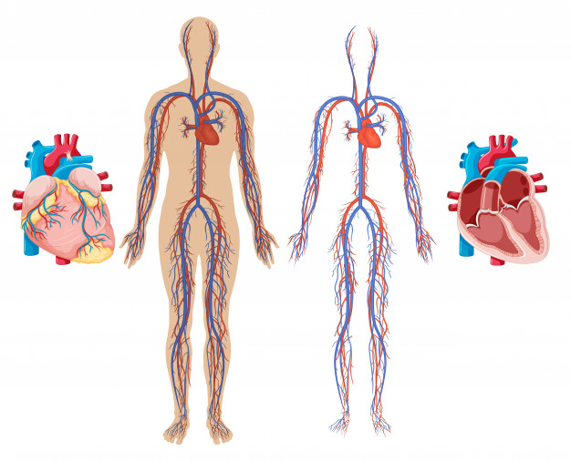
K
Kılcal damar

Toplardamar

T
A
Atardamar

Kanın akış hızı yüksektir.

Vücuttan kanı kalbe getirir.

Kanın akış hızı yavaştır.

Kanın akış hızı yavaştır.

Kanı kalpten vücuda pompalar.

Tüm vücut hücrelerine ulaşır.

Dokular ve kan arasındaki madde alışverişini sağlar.

Oksijen bakımından fakir (kirli) kan taşır. (Akciğerden geleni hariç)

Oksijen bakımından zengin (temiz) kan taşır. (Akciğere gideni hariç)

D) Boşaltım sistemi ile ilgili verilen cümlelerde yer alan boşlukları uygun kelimelerle doldurunuz. (10P)

İdrarın vücuttan atılmasını sağlayan yapı ........................ ya da .......................'dır

.............., kanı süzerek atık ve zararlı maddelerin vücuttan uzaklaştırılmasını sağlar.

İdrarın taşınmasını sağlayan yapı ............................. ya da ............................'dır.

Vücutta meydana gelen atık su ve tuzun fazlası .............................. ile dışarı atılır.

Solunum sonucu oluşan karbondioksit ve su buharı ......................... ile dışarı atılır.

E) Aşağıda verilen özdeş cisimlere çeşitli kuvvetler etki etmektedir. Bu cisimleri den-gelemek için uygulanacak 'dengeleyici kuvvet'lerin yönü ve büyüklükleri nasıl olmalı-dır? Yazınız. (20P)
Kuzey
Güney
Batı
Doğu

5N
7N

1. 2.
6N
9N
6N
5N
3N
5N
8N

**Dengeleyici kuvvetin yönü ve büyüklüğü: **Dengeleyici kuvvetin yönü ve büyüklüğü:
........................................................... ...........................................................
........................................................... ...........................................................

F)Aşağıda bazı sürat-zaman grafikleri verilmiştir. Bu grafiklerle ilgili verilen soruları cevaplayınız. (20P)

Sürat Sürat Sürat Sürat

Zaman Zaman Zaman Zaman
X Y Z T

(......)Verilen grafiklerden hangisi sürati azalan bir aracı ifade etmektedir?

(......)Verilen grafiklerden hangisi sabit süratli bir aracın süratini ifade etmektedir?

(......)Verilen grafiklerden hangisi sürekli hızlanan bir aracın süratini ifade etmektedir?

(......)Verilen grafiklerden hangisi belirli bir zamanda hızlanan daha sonra ise yavaşlayan bir aracın süratini ifade etmektedir?
ADI: SOYADI: SINIFI: NO:
Fen Bilimleri Dersi Öğretmeni:…………

